Муниципальное бюджетное общеобразовательное учреждение «Специальная (коррекционная)
школа-интернат VIII вида»

Тема проекта: «Формирование познавательного интереса к урокам социально бытовой ориентировки через нетрадиционные формы урока»

Составил : Хайруллина Зоя Мадридовна
Учитель сельскохозяйственного труда ,
социально-бытовой ориентировки
I категории

г.Чернушка
2017год
"Надо беречь детский огонёк пытливости, любознательности, жажды знаний»
В.А.Сухомлинский
Содержание
I. Поисковый этап.
1.1 Выбор темы проекта и его обоснование, актуальность, новизна……3
1.2 Цель и краткая формулировка задачи…………………………………3
1.3 Историческая справка………………………………………………….. 3
1.4 Составление схемы обдумывания……………………………………...4
1.5 Банк альтернативных идей и предложений…………………………...5
1.6 Выбор и проработка оптимального варианта панно…………………5
1.7 Выбор материалов и инструментов……………………………………6
II. Технологический этап.
2.1 Правила охраны труда………………………………………………..6-7
2.2. Разработка технологии изготовления
(Составление технологической карты)………………………………...7-13
III. Заключительная часть.
3.1 Экономическое и экологическое обоснование………………………14
3.2 Реклама………………………………………………………………….14
3.3 Результат. Вывод.
IV. Список литературы. ……………………………………………………………………15

I. Поисковый этап.
  - Направление проекта: ресурсосбережение и рациональное использование ресурсов.
Актуальность проекта
Тема творческого проекта «Вторая жизнь вещей или как сделать полезную вещь из мусора. Потребность в рациональном использовании отходов становится с каждым днём всё более актуальной. Каждый день мы выбрасываем пластиковые бутылки, упаковки от продуктов, пакеты из-под соков, молока. И вряд ли задумываемся о том, что многое из этого мусора может получить новое применение, став основой для оригинальной вещи, поделки, игрушки. Ненужные вещи, от которых мы стремимся избавиться как можно скорее, несут в себе множество возможностей для творчества.
Новизна проекта: Работа заключается в том, что в ней предложен способ вторичного использования пластиковой упаковки в качестве сырья для изготовления сувениров, необычных поделок, которые могут порадовать родных и близких. Можно изобрести что-то по-настоящему оригинальное из таких простых вещей как коробки, бутылки, банки. Не выбрасывая мусор, а используя его для оригинальных поделок, мы сохраняем чистоту окружающей среды!
  - Цель проекта: Дать «вторую жизнь» пластиковым бутылкам,
сделав оригинальную, полезную, дешёвую вещь для домашнего интерьера – настенное панно «Подсолнух»
Задачи:
-Познакомиться с понятием «панно»;
- В ходе работы над настенным панно развивать творческое воображение, творческие способности;
- Воспитывать бережное отношение к окружающей природе;
1.3 Историческая справка
Пластиковая бутылка была изобретена около пятидесяти лет назад. В настоящее время ежегодно производятся и выбрасываются миллионы бутылок. Это изобретение решило много экономических проблем, но и создало не меньше. Теперь уже не только стеклянные, но и пластиковые бутылки загрязняют наши улицы. По справочным материалам, пластиковые бутылки и целлофановые пакеты разлагаются от 50 до 100 лет. Пластик является большой экологической проблемой мирового масштаба. При разложении пластмасса выделяет токсичные вещества, которые вызывают сильнейшие гормональные изменения в организмах животных и человека.
1.4 Составление схемы обдумывания

Оригинальность
Эстетичность

«Подсолнух» ППП«Подсолнух»

Потребность

Себестоимость
Технология

1.5 Банк альтернативных идей и предложений.
1.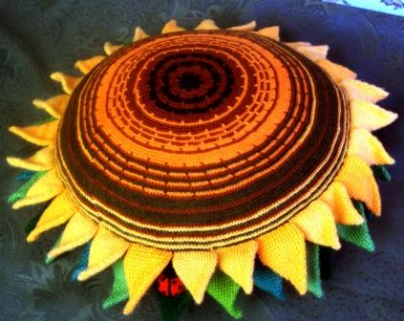2.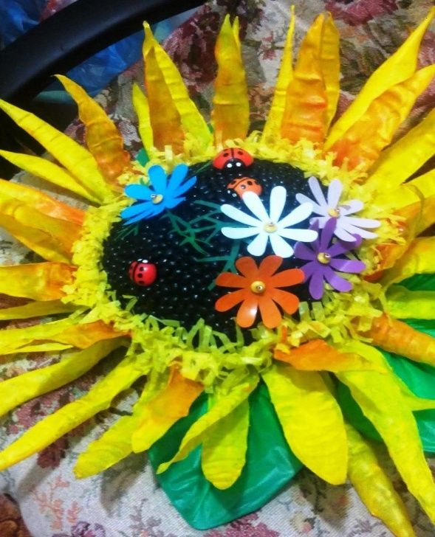
3.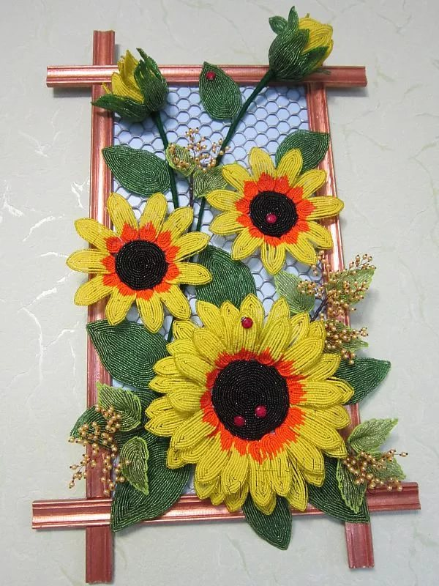4. 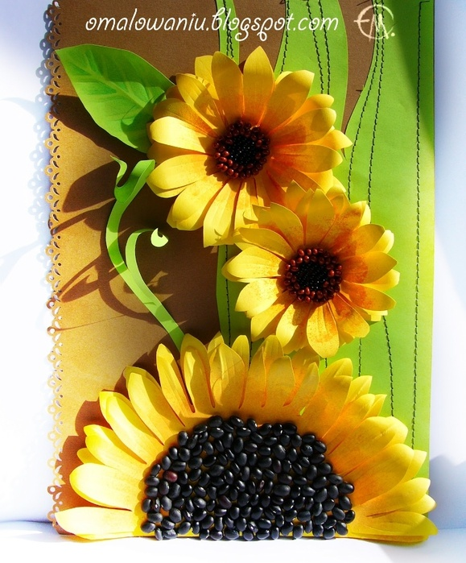
№1 « Подсолнух» в технике вязания крючком.
№2 Панно « Подсолнух» из бросового материала.
№3 Панно « Цветы солнечного лета» в технике бисероплетения.
№4 Панно « Цветочные фантазии» в технике фоамиран.

1.6. Выбор и проработка оптимального варианта панно
Каждая модель по - своему красива и привлекательна, но моё внимание особо привлекла модель № 2.Этот подсолнух прост в оформлении, не требует огромных затрат.
1.7. Выбор материалов и инструментов
Для работы понадобились следующие материалы:
- Пакеты;
- Канцелярский нож;
- Пластиковые бутылки объёмом 5 литров;
- Кофейные зёрна;
-Проволока;
-Картон;
-Клей жидкий гвоздь «Момент» прозрачный;
- Масляные или акриловые краски;
-Пенопласт.

Области применения настенного панно:
основная область применения настенных панно - вид монументального искусства, живописное произведение декоративного характера, обычно предназначенное для постоянного заполнения каких-либо участков стены (настенное панно) или потолка (плафон); барельеф, резная, лепная или керамическая композиция, служащая для той же цели. Первый этап при создании декоративного панно - выбор сюжета, выбрана смелая сюжетная композиция, соответствующая модным течениям и отличающаяся оригинальностью.
II. Технологический этап.
2.1 Правила охраны труда
Правила подготовки рабочего места перед началом работы.
- Положи на парту клеенку, рабочую доску.
- Приготовь необходимые материалы и инструменты к работе, коробку или пакет для изделий.
- Надень рабочую одежду.
- Тряпочку или салфетку для рук держи всегда в кармане рабочей одежды.

Правила безопасной работы с канцелярским ножом
- Выдвигай небольшую часть лезвия.
- Работай канцелярским ножом на рабочей доске.
- Выполняя разрезы, крепко держи нож одной рукой, а второй — материал с которым работаешь.
- В случае, когда нож находится в нерабочем состоянии, лезвие должно быть спрятано внутрь.

Правила безопасной работы с клеем
- При работе с клеем пользуйся кисточкой, если это требуется.
- Бери то количество клея, которое требуется для выполнения работы на данном этапе.
- Излишки клея убирай мягкой тряпочкой или салфеткой, осторожно прижимая ее.
- Кисточку и руки после работы хорошо вымой с мылом.
Правила безопасной работы с ножницами
- Соблюдай порядок на своем рабочем месте.
- Перед работой проверь исправность инструментов.
- Не работай ножницами с ослабленным креплением.
- Работай только исправным инструментом: хорошо отрегулированными и заточенными ножницами.
- Работай ножницами только на своем рабочем месте.
- Следи за движением лезвий во время работы.
- Ножницы клади кольцами к себе.
- Подавай ножницы кольцами вперед.
- Не оставляй ножницы открытыми.
- Храни ножницы в чехле лезвиями вниз.
- Не играй с ножницами, не подноси ножницы к лицу.
- Используй ножницы по назначению.

2.2. Разработка технологии изготовления. (Составление технологической карты)

1. 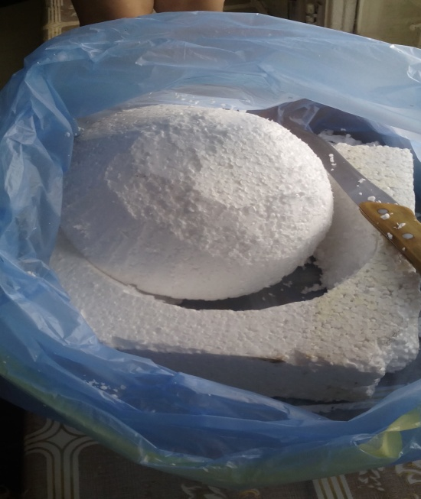222 2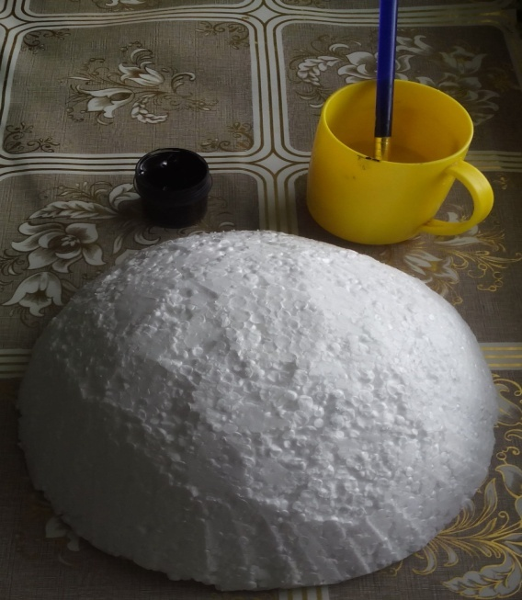
3. 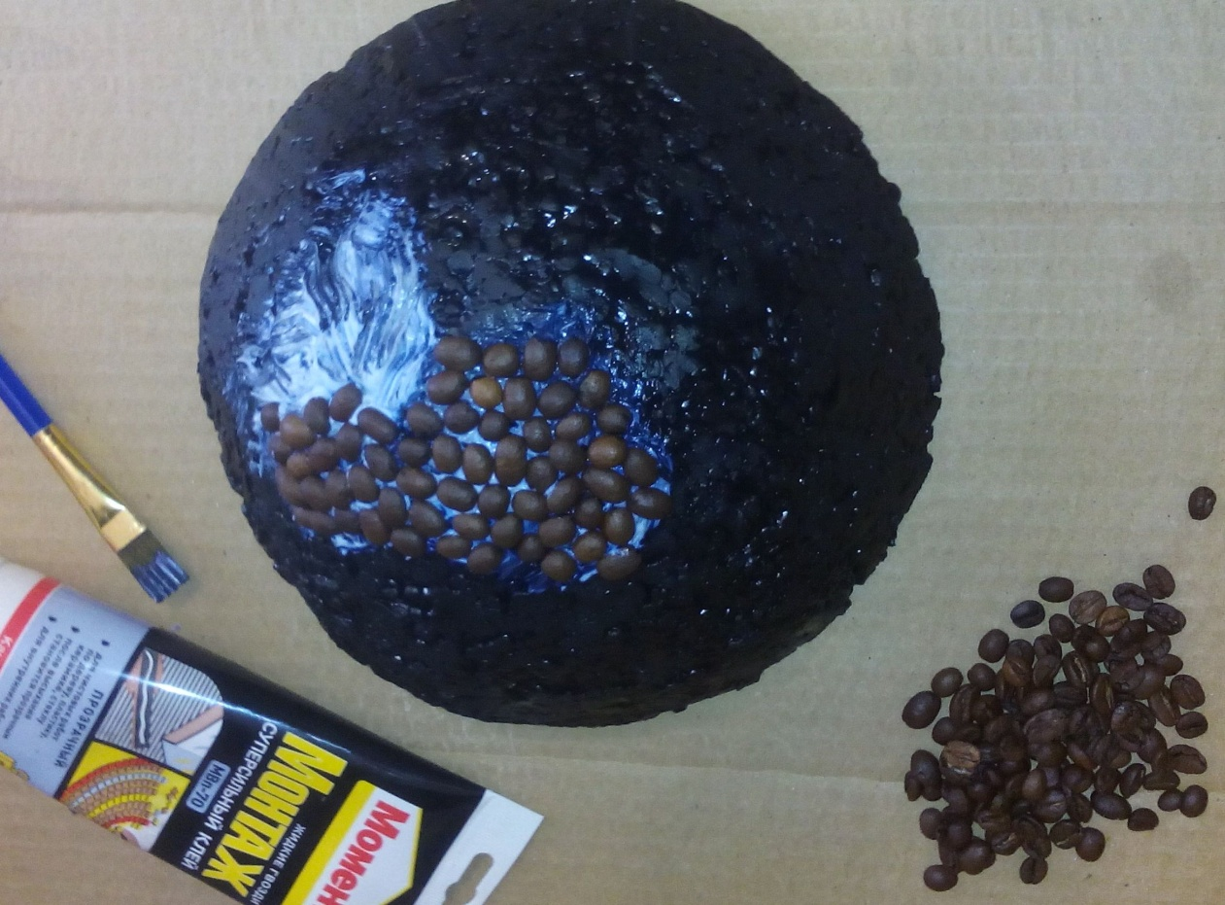
4. 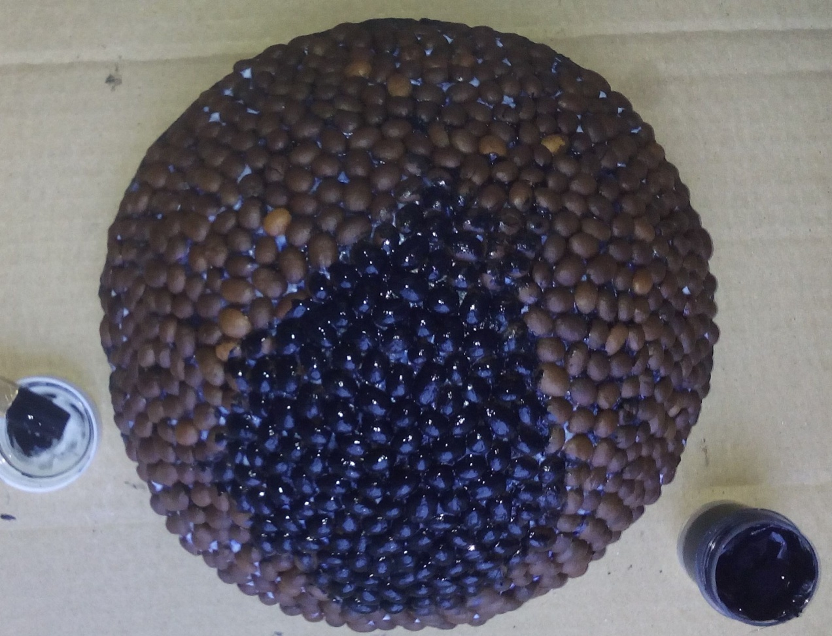
5. 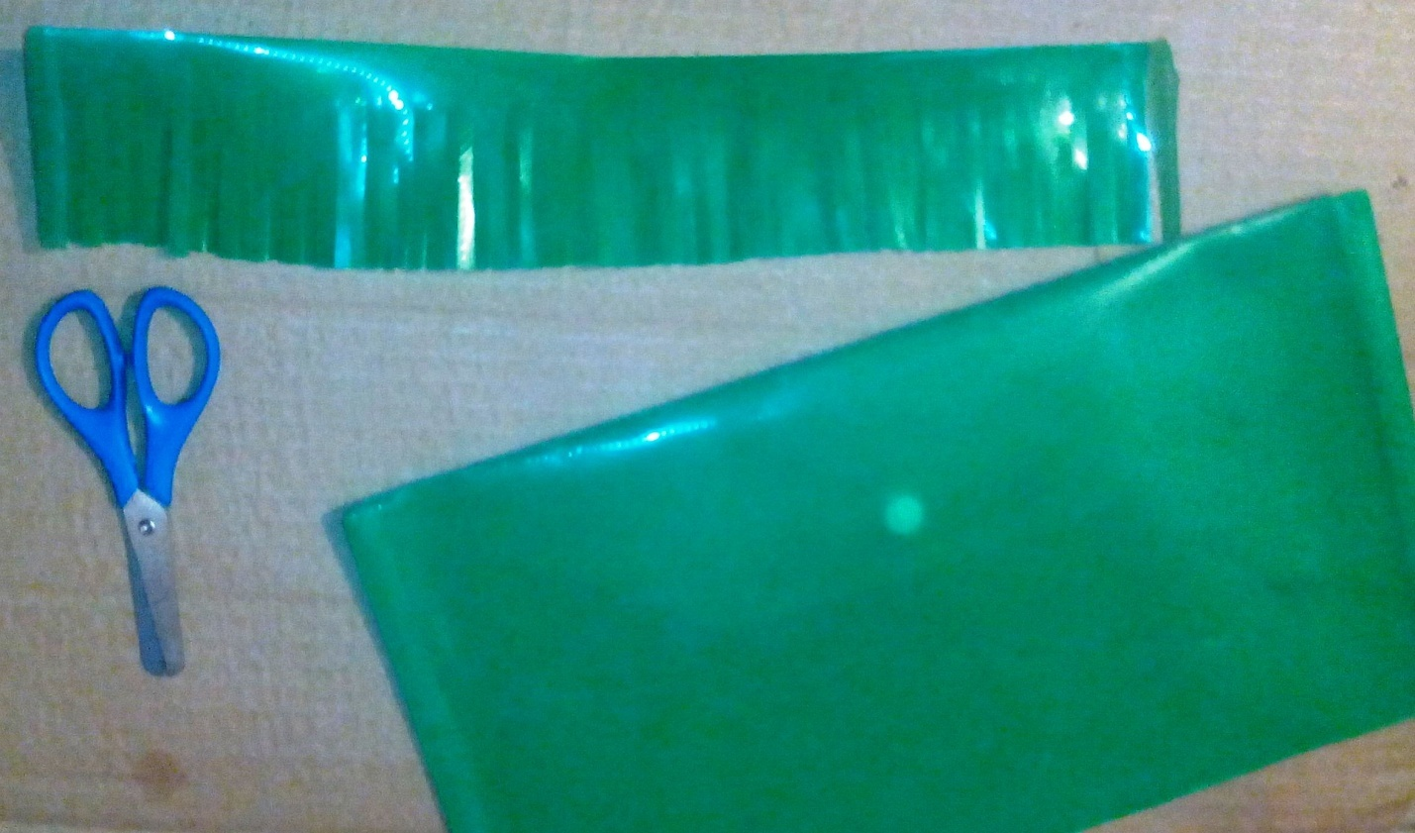6. Из пакета вырезаем бахрому.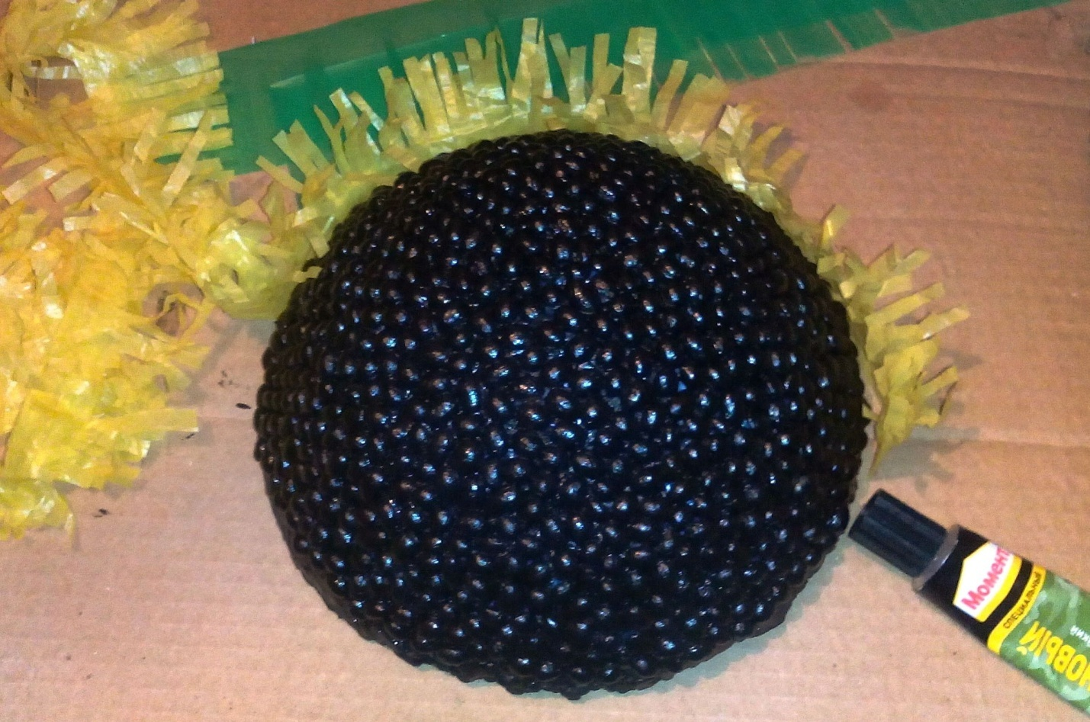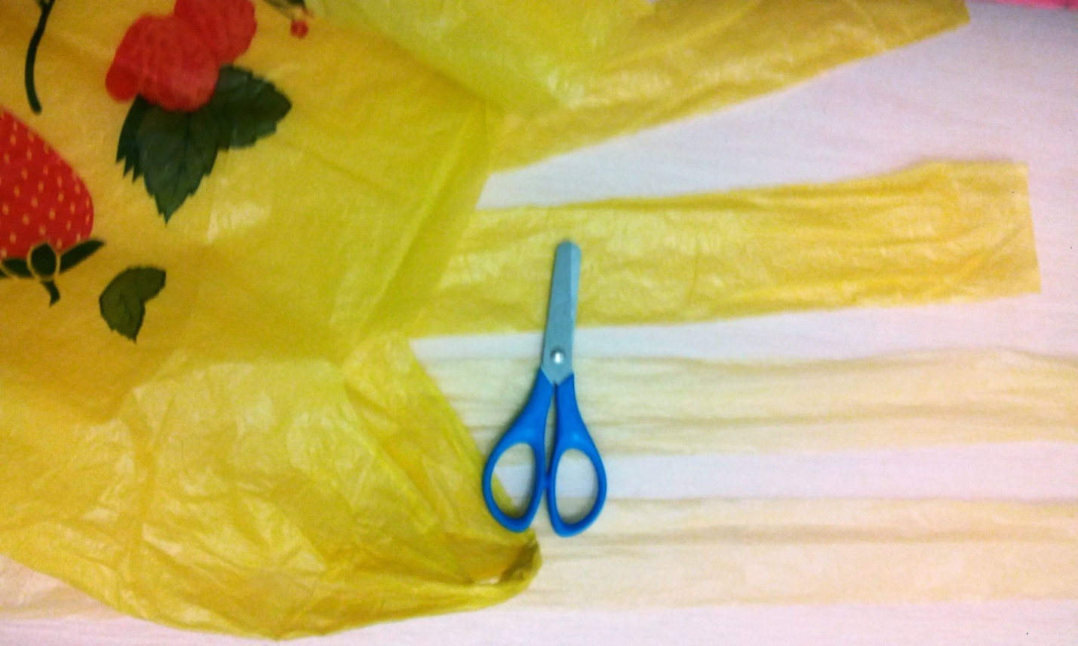 8. Приклеиваем к основе бахрому.

9.Оформляем.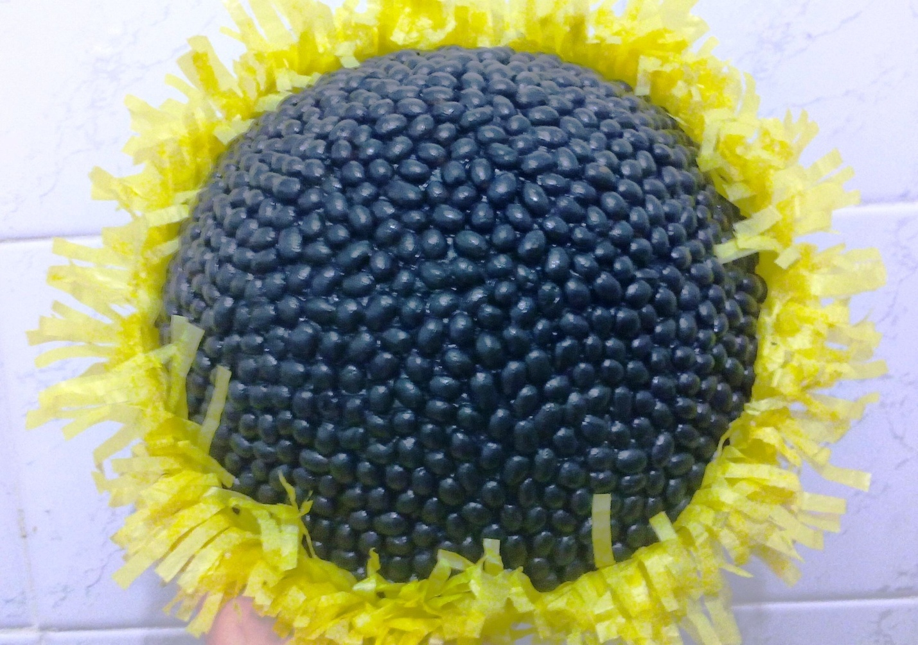10.Вырезаем. 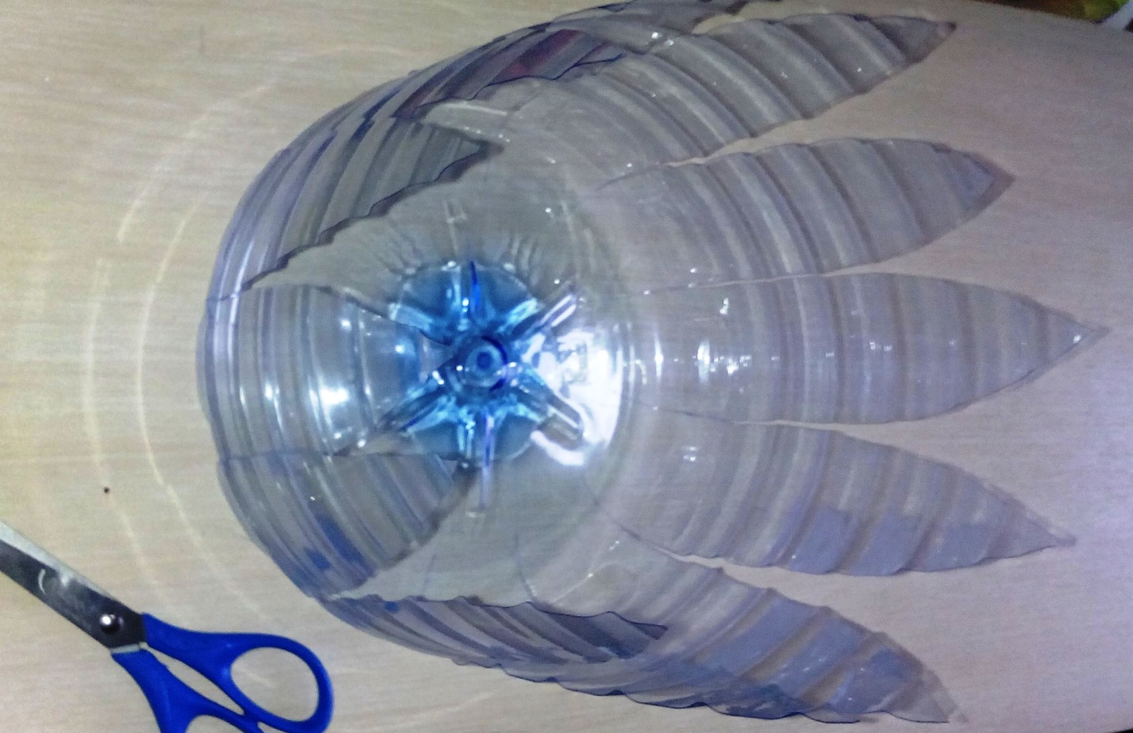110
11. Фиксируем шпагатом.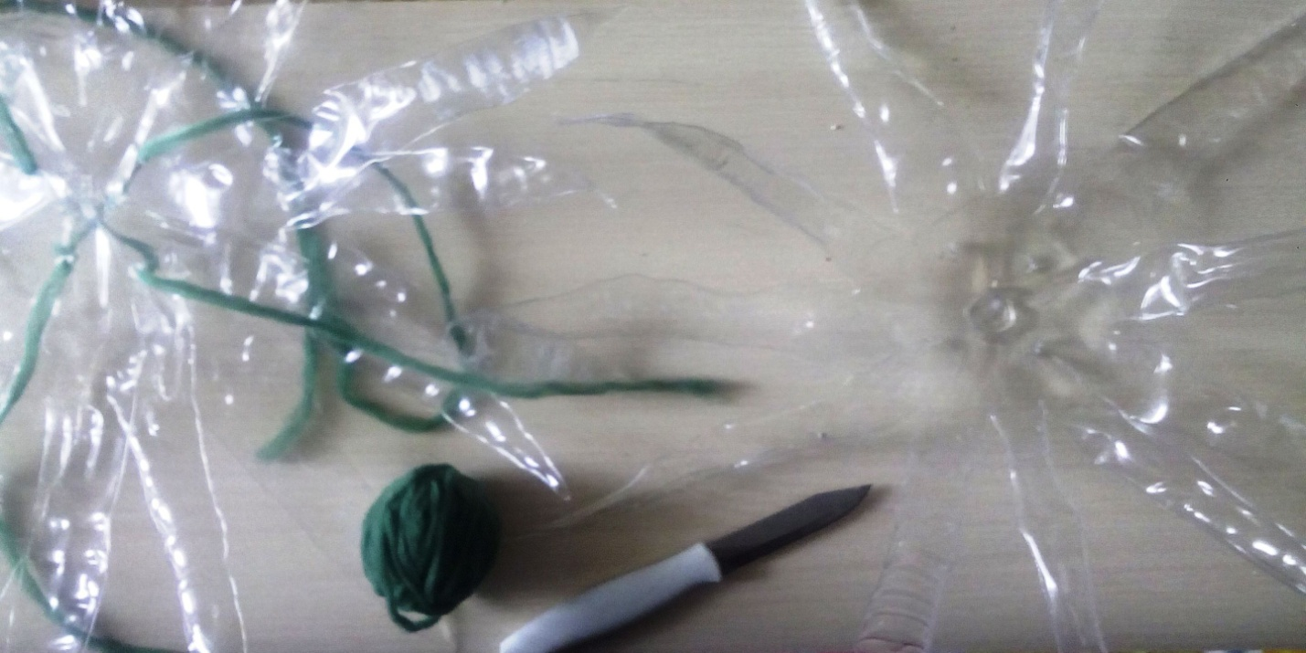
12. Раскрашиваем лепестки.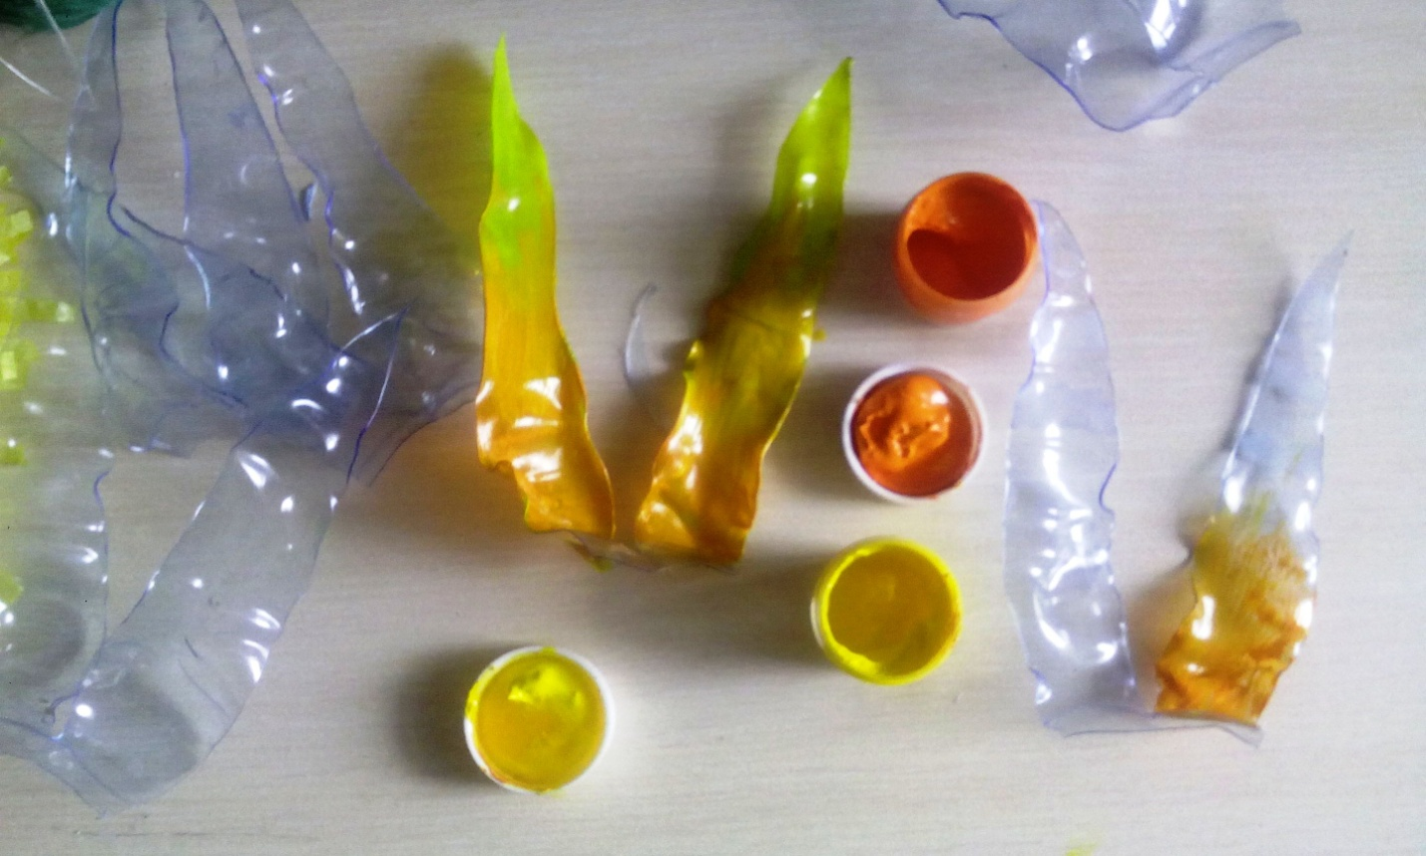13

13. Склеиваем .
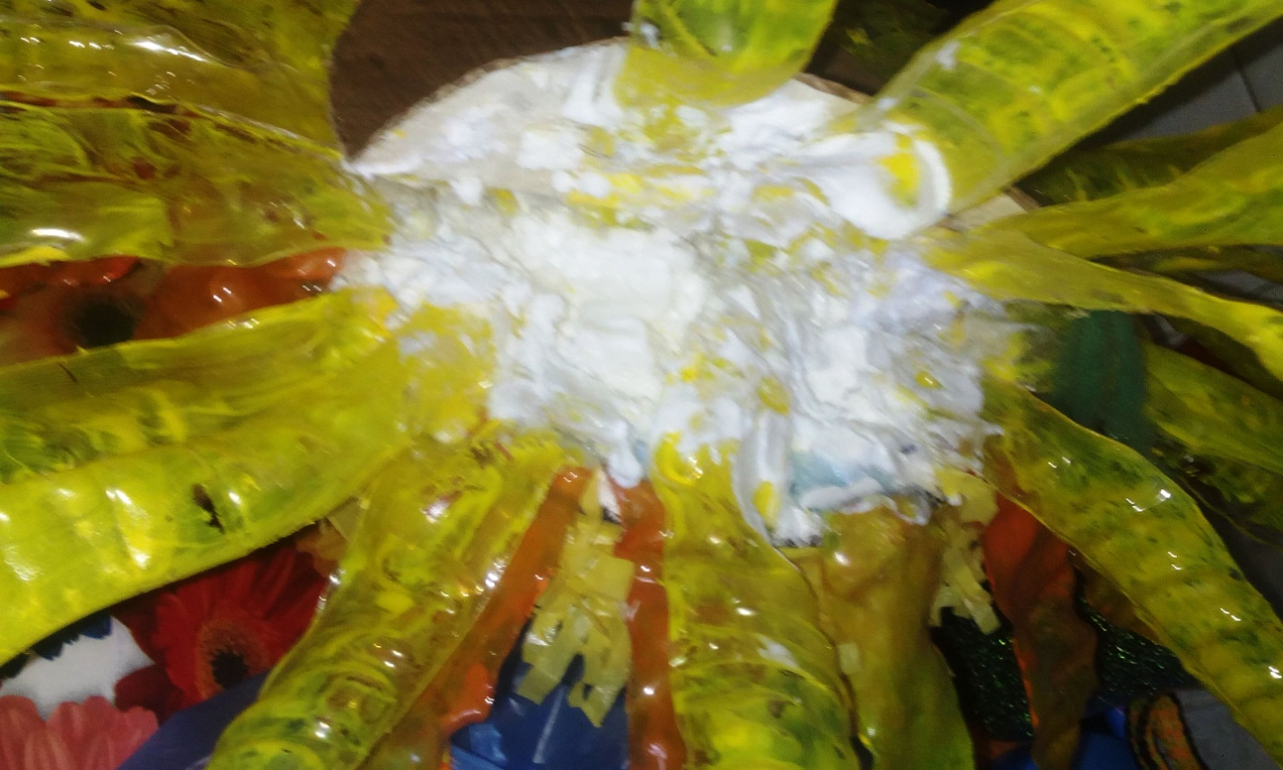

14 . Ставим под гнёт. 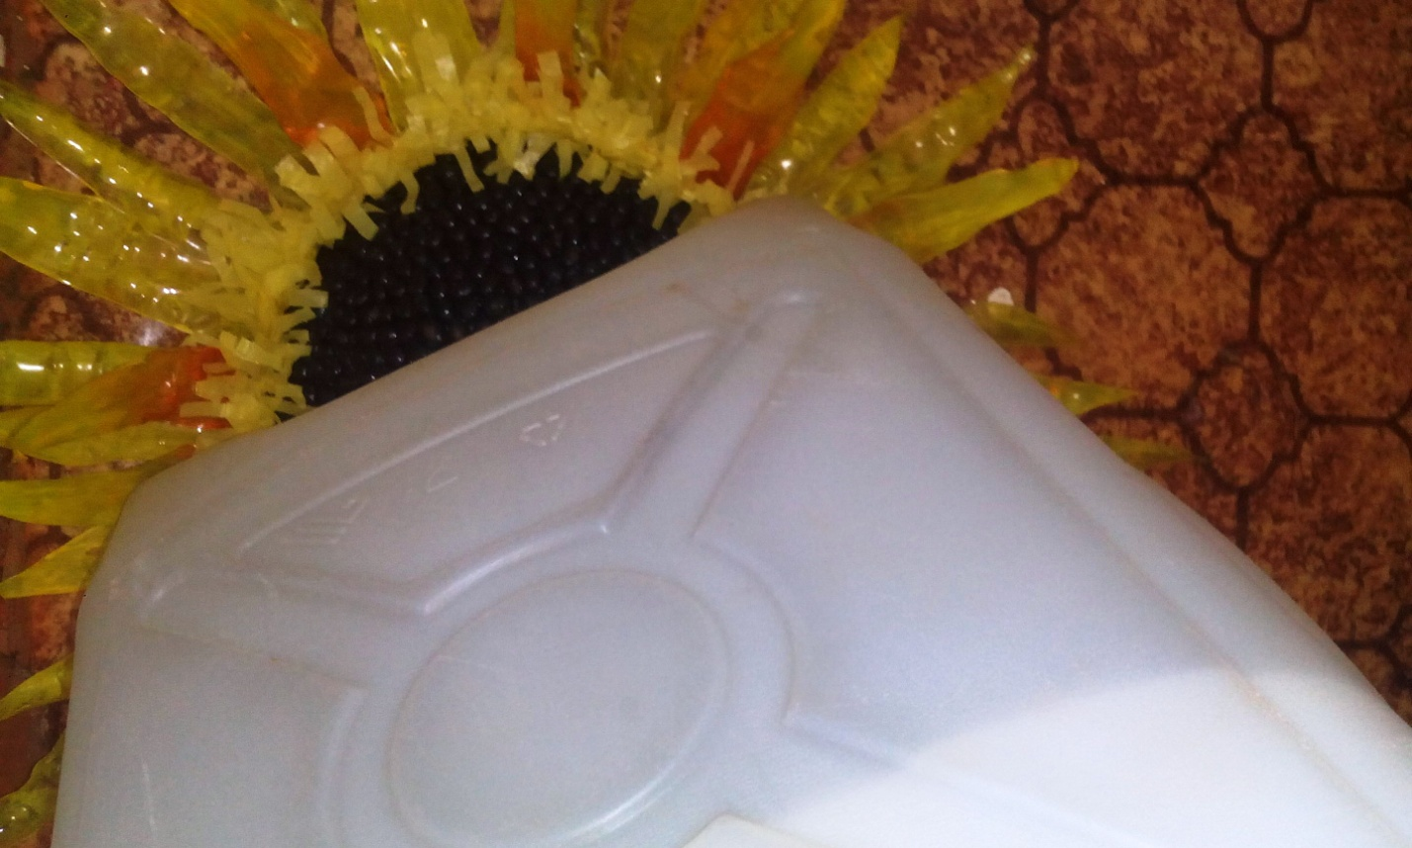
14. Добавить можно листья из зелёных пакетов для мусора, и цветы из пластиковых бутылок из под шампуней.
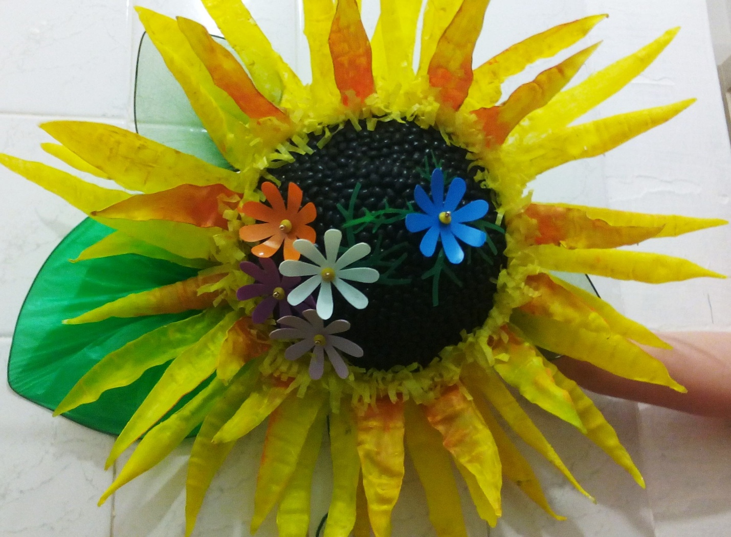 Результат моей работы.
III. Заключительная часть.
3.1 Экономическое и экологическое обоснование
Панно «Подсолнух», который я сделала сама, намного дешевле, чем те, которые продаются в магазинах. Изучив цены на панно в магазинах, они колеблются от 600 до 1000 рублей. Наше панно обходится намного дешевле: бутылка с дистиллированной водой стоит от 30-80 рублей; клей «Момент» – от 80 до 200 рублей; кофе в зёрнах – 100-200 рублей. Итого стоимость нашего ночника от 250 до 400 рублей.
3.2 Реклама.
Девиз- реклама моего изделия и проекта :
« Цель оправдывает средства»
Результат: Я достигла своей цели – сделала оригинальную, полезную, дешёвую вещь для домашнего интерьера. Такой подсолнух, можно повесить не только у себя дома в детской комнате, на даче, на веранде детского сада, но и кому-то подарить.
Мы дали «вторую жизнь» вещам и сделали наш мир чуть-чуть чище.
Вывод.
Таким образом, наша гипотеза подтвердилась.
Если научиться вторично, использовать пластиковые бутылки, изготавливая из них очень красивые, оригинальные и полезные вещи, то можно уменьшить количество мусора в природе, тем самым решить одну из экологических проблем- утилизаций отходов.
IV. Список литературы.
- Экология и охрана природы. http:// otherreferats.allbest.ru/ 00054965_
- Жилин Д.М. «Современные проблемы утилизации мусора» // Химия в школе. – 2010 - №1.

